1、安装本地向量模型
注：只需要安装一次，如存在可直接使用，一般安装在以下路径
C:/Users/[当前用户]/.cache/modelscope/hub/models/sentence-transformers/all-MiniLM-L6-v2

打开CMD（菜单键+R），安装ModelScope
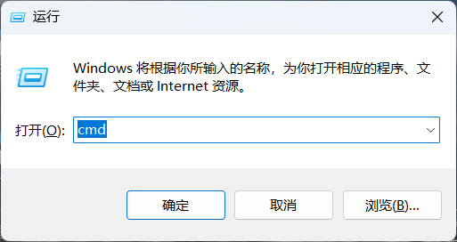
pip install modelscope
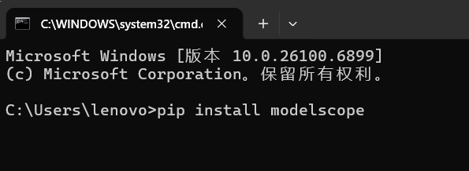
使用modelscope下载向量模型到本地
modelscope download --model sentence-transformers/all-MiniLM-L6-v2
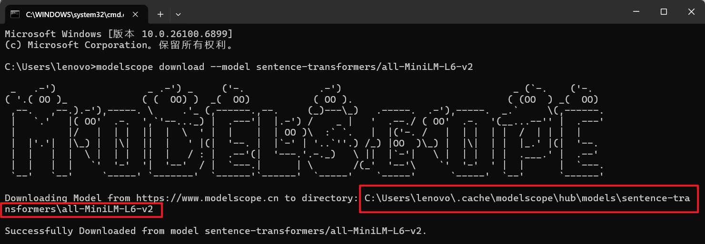
修改项目里的向量路径为上述安装路径
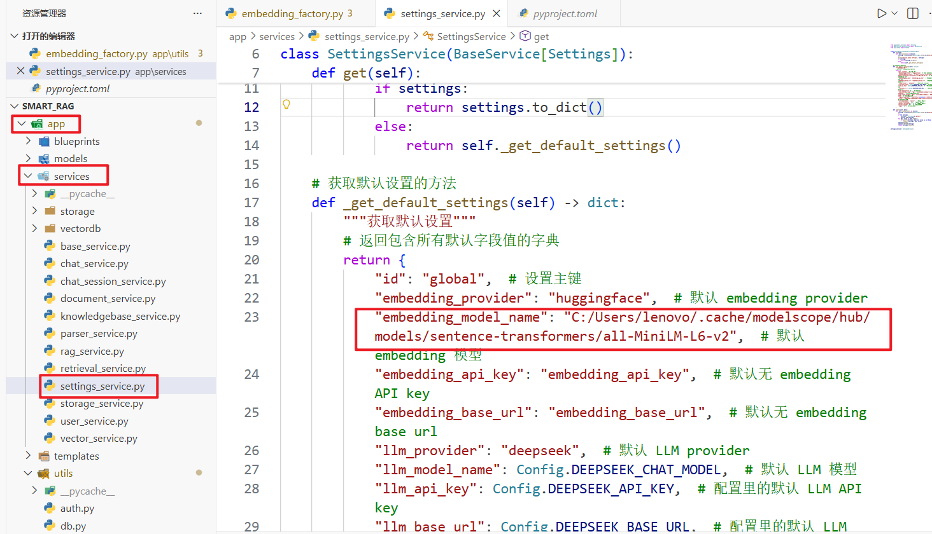

2、打开本地mysql数据库
修改项目数据库配置里的root和123456为本机mysql的用户名和密码
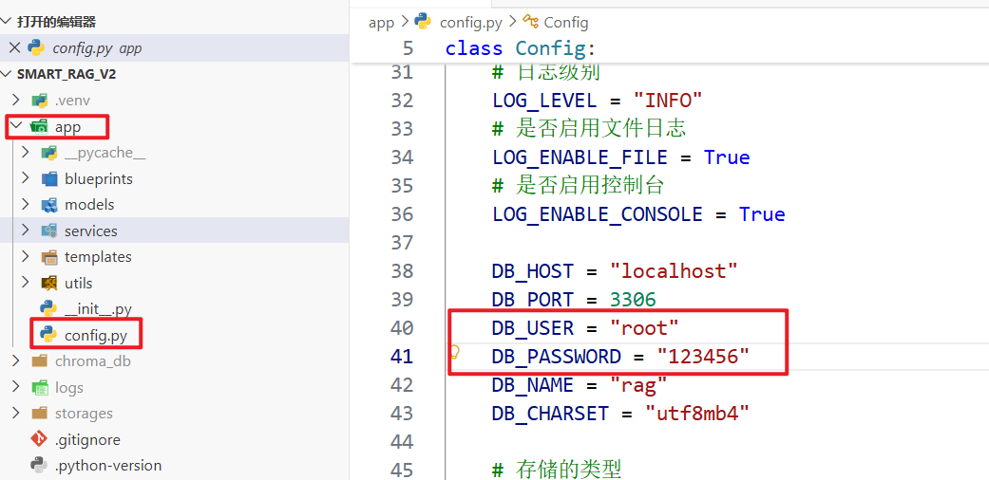
根据本机mysql是否设置密码选择采用以下哪种连接方式
1：有密码
2：无密码
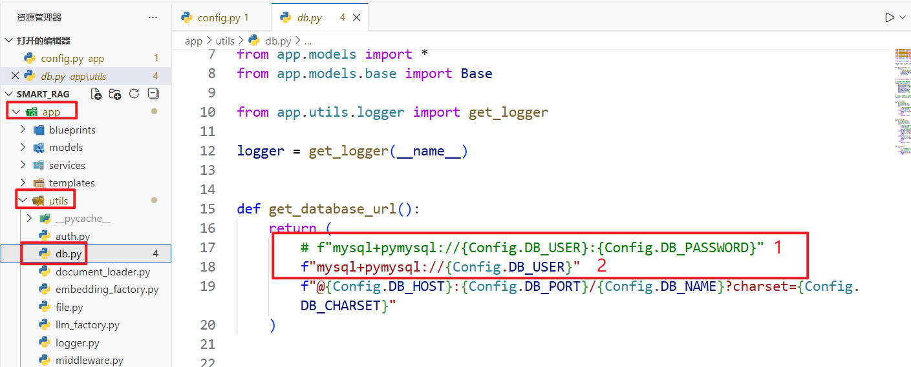

3、修改deepseek的api_key
申请地址：https://platform.deepseek.com/api_keys
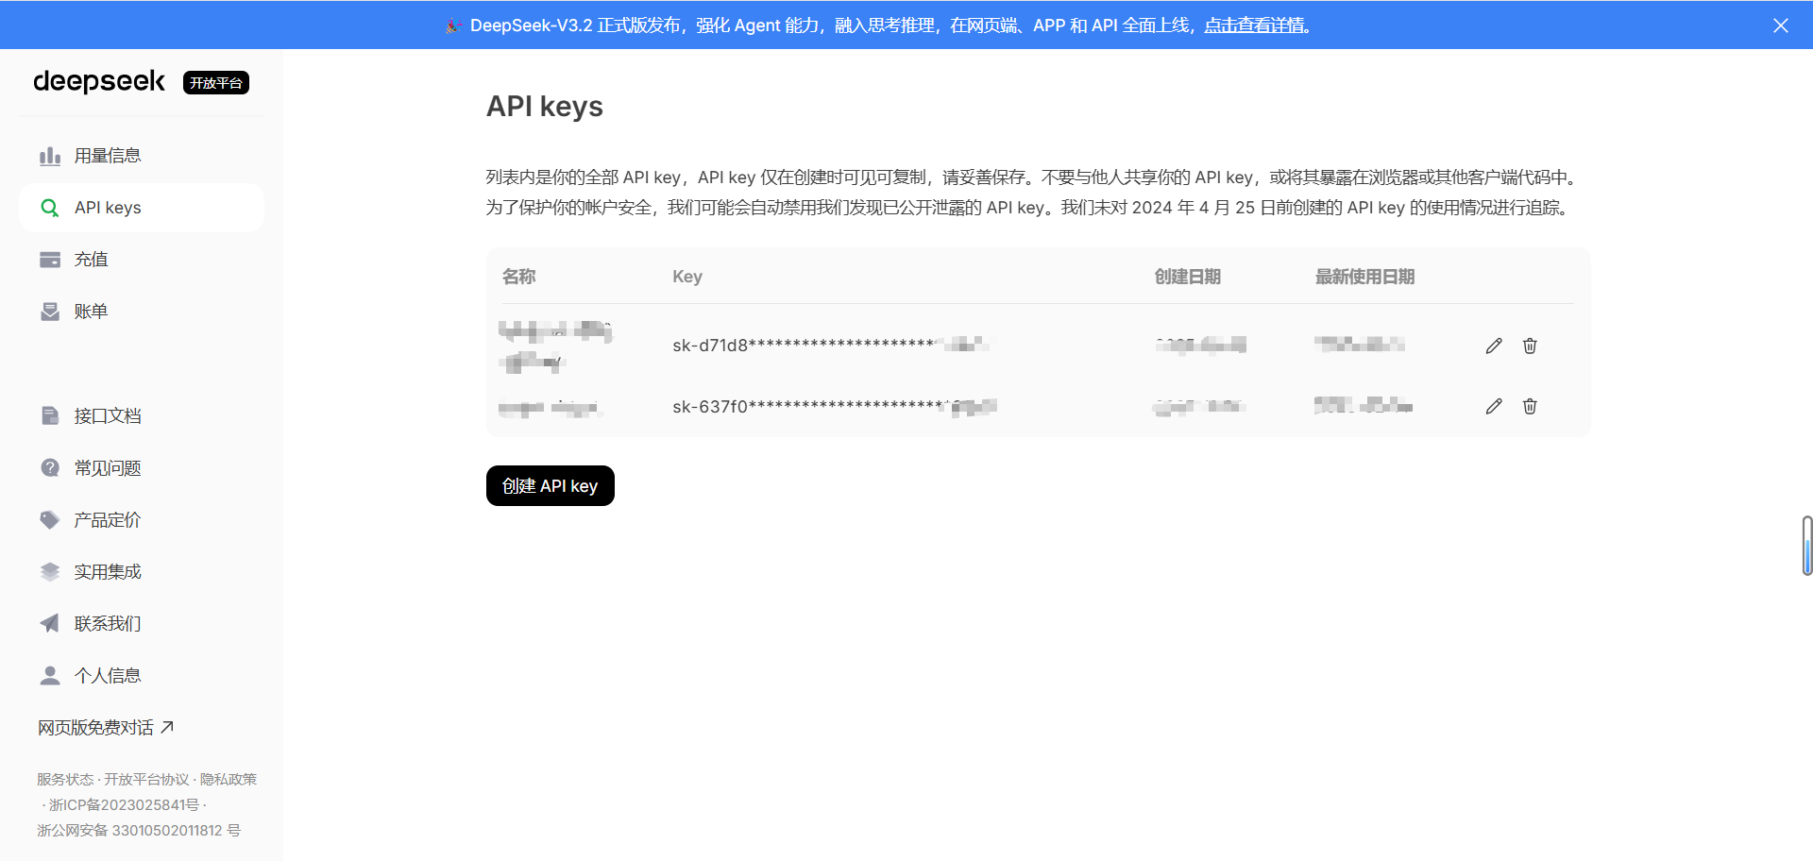
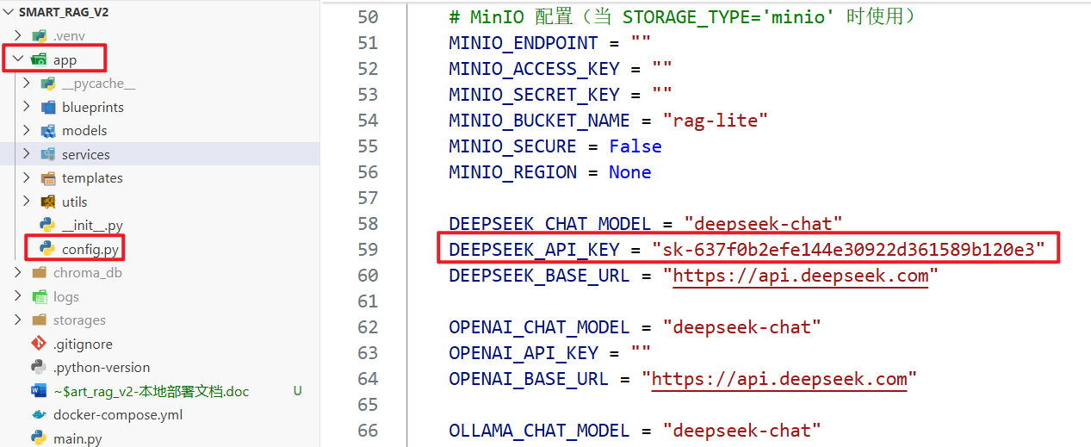
4、下载neo4j，并启动neo4j数据库
下载地址：https://neo4j.com/download/
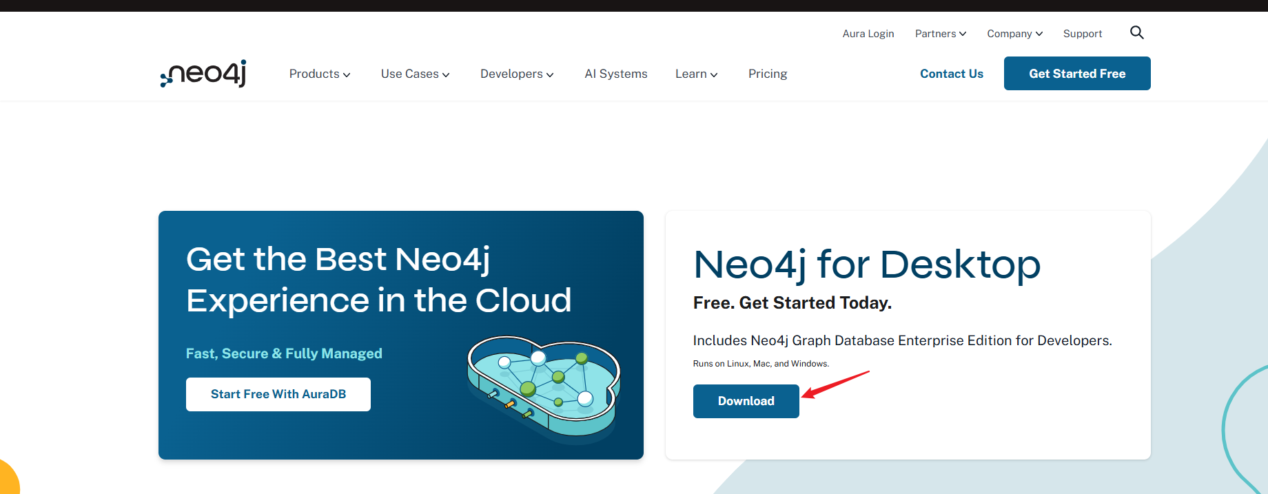
随便填写，然后点击下载
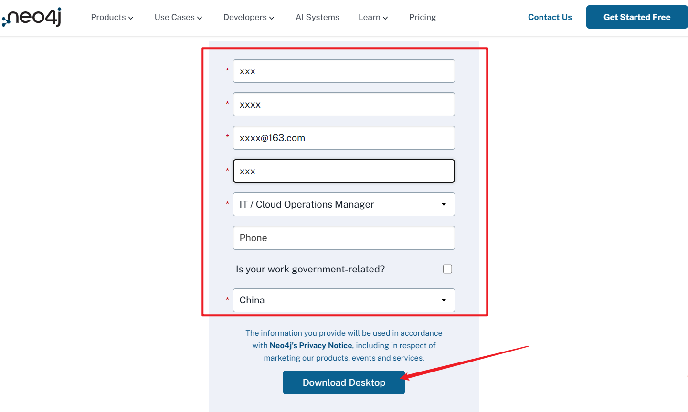
下载完成后双击启动
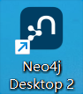
1-创建实例
2-运行neo4j数据库
3-connect
4-query连接数据库，输入你的账号密码
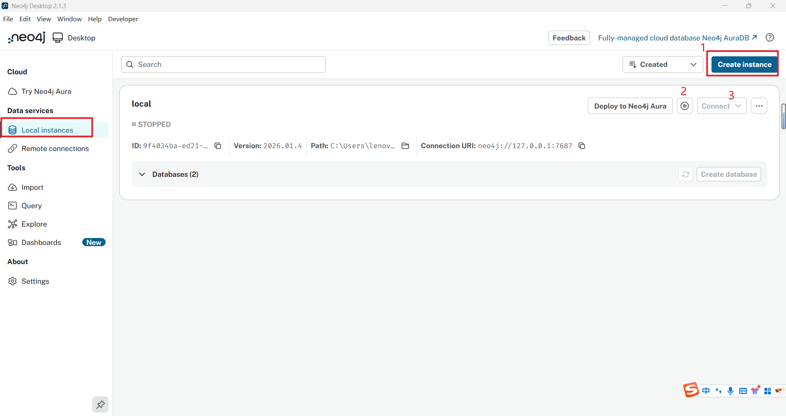
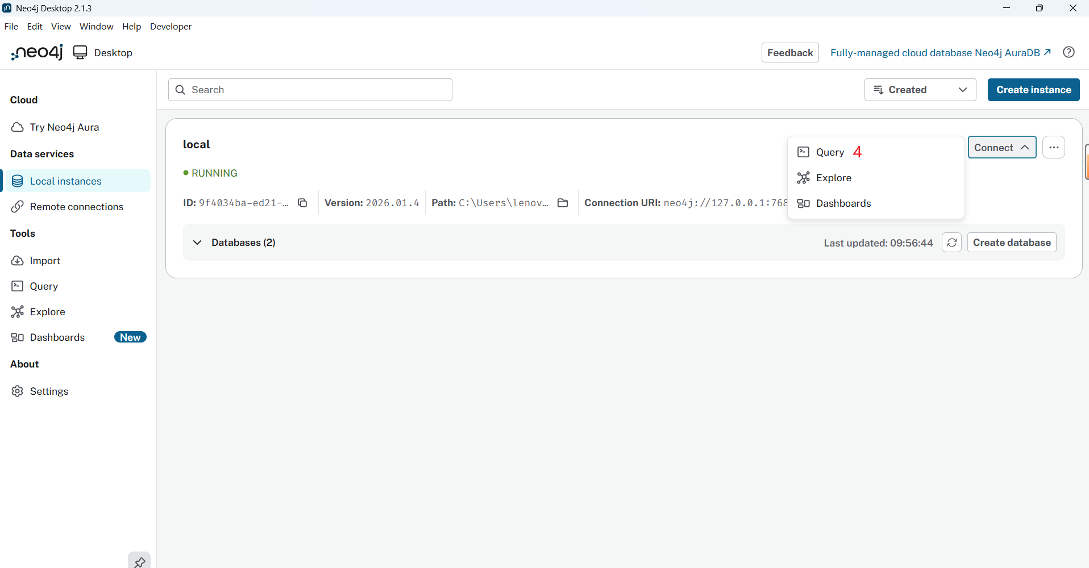

4、使用uv运行项目
如果没有uv，则打开CMD命令行可全局安装pip install uv
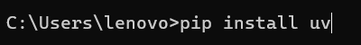
验证是否安装成功
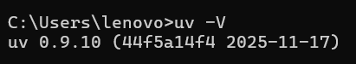
uv sync 安装项目依赖
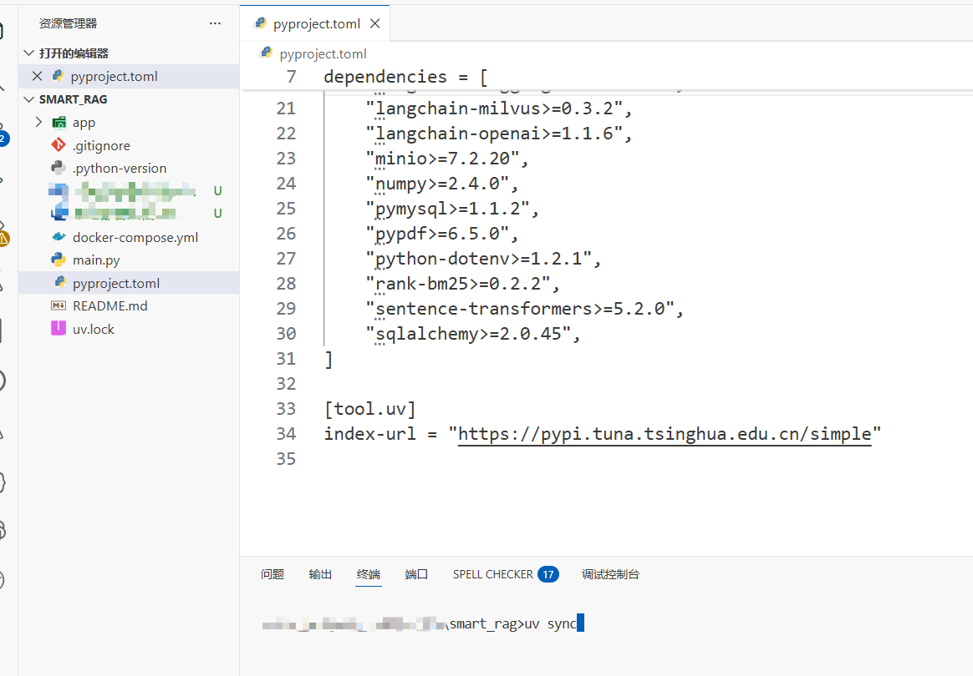

2、# 下载 spaCy 中文模型（uv 中执行）
uv run python -m spacy download zh_core_web_sm
如果报以下错误，是网络环境不稳定问题，多试几次（或者如果有VPN可以开启）
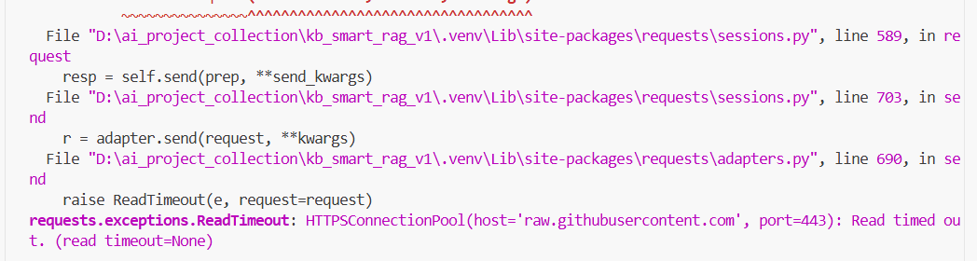
如果报以下错误，说明虚拟环境（.venv）中缺少 pip 模块
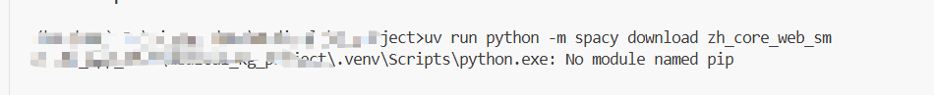
首先激活虚拟环境并重新安装 pip：
# 激活虚拟环境（Windows）
.venv\Scripts\activate.bat
# 重新安装 pip
python -m ensurepip --upgrade
再执行下载命令
uv run python -m spacy download zh_core_web_sm
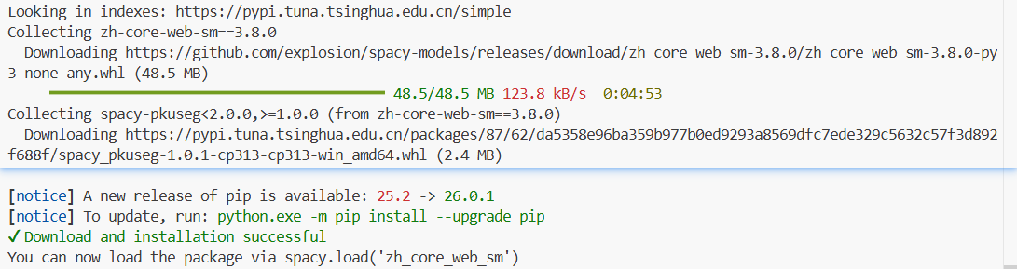

提示如下，说明下载成功了
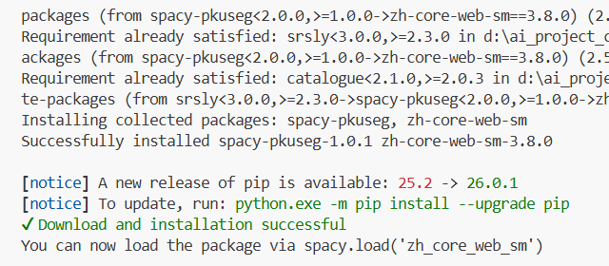
启动应用
uv run main.py

5、访问应用
在浏览器中打开：http://localhost:5000

